baccalaurÉat professionnel
mÉtiers de l’ÉlectricitÉ et
de ses environnements
connectÉs

PRÉPARATION D'UNE OPÉRATION






ENCAISSEUSE

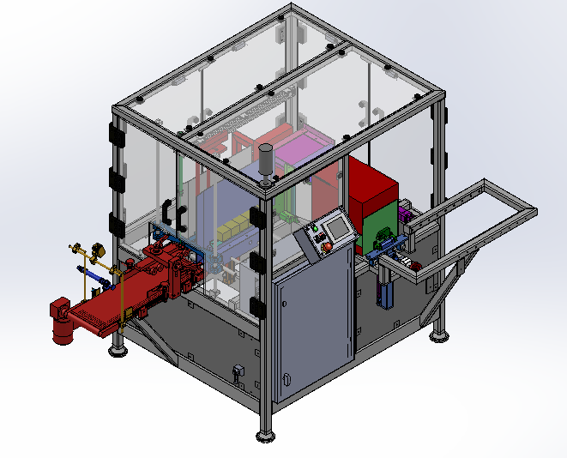

DOSSIER SUJET

Nom : …………………………………………………………………..…………………….. Prénom : ………………………………………………..……………………………………….

DOSSIER PRÉSENTATION

PRÉSENTATION DU SYSTÈME
"L’Encaisseuse"

L’encaisseuse est un système automatisé de production qui permet le conditionnement (emballage) de différents étuis cosmétiques dans un carton.
Il existe différentes dimensions pour les étuis et les cartons en fonction du conditionnement souhaité.

Étui
Une couche d’étuis
Un étage d’étuis
Deux étages d’étuis

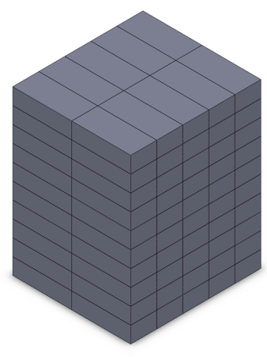
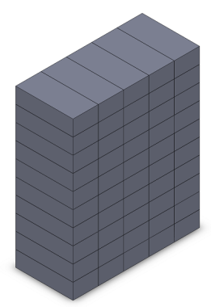
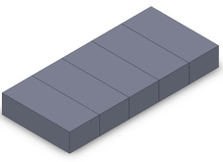
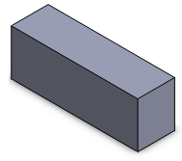

Le conducteur de machine a la responsabilité de régler correctement la machine en fonction du conditionnement demandé (réglage des guides, choix de l’image caméra, etc.).

La machine est utilisée pour :

- Ranger des étuis contenant les tubes de crème solaire ou autres produits cosmétiques dans des cartons ;
- Contrôler les étuis par vision caméra (enregistrement d’un modèle et comparaison de l’étui entrant dans la machine avec le modèle. Vérification du bon emballage, éjection du produit si non-conforme).

Analyse fonctionnelle :

Type d’étuis et de carton
Dispositions dans les cartons
Programme
Automate

15h/jour

Électricité
Pneumatique

RANGER LES ÉTUIS
DANS LES CARTONS
Etuis+cartons
Etuis dans cartons
Encaisseuse

Cycle de fonctionnement :

1-Convoyeur linéaire
Les étuis arrivent depuis la machine précédente, ils seront acheminés dans l’encaisseuse via le convoyeur. La rotation du convoyeur est assurée par un motoréducteur.

2-Contrôle caméra
Vérification de l’état des étuis par vision camera et vérification du bon étui.
3-Ejection
Un vérin disposé sur le convoyeur évacuera les pièces non conformes.
4-Ascenseur
Les étuis seront disposés par 5 dans l’ascenseur. Les différentes tailles des étuis nous imposent une butée réglable dans l’ascenseur.
5-Accumuler les étuis par étages
Suivant la disposition des étuis dans les cartons, l’ascenseur monte plusieurs couches d’étuis pour obtenir la disposition adéquate d‘un étage.
6-Evacuer l’ascenseur
Une fois l’étage réalisé, il est transféré dans la trémie.
7-Remplissage de la trémie
Dès qu’un étage est évacué de l’ascenseur, il est envoyé dans la trémie où il sera stocké ou envoyé vers le carton.
8-Remplissage du carton
Le poussoir évacue, selon la disposition choisie de la trémie, le ou les étages d’étuis dans le carton.

9-Retournement des cartons (Chaise)
Les cartons sont retournés sur une chaise.

DOSSIER QUESTIONS-RÉPONSES

Problématique générale :

En début d’année, l’entreprise de cosmétique a obtenu un nouveau marché, de nouveaux produits (plus lourd) sont arrivés sur la ligne de production. Votre responsable de maintenance vous demande de réaliser les études suivantes :

- Procéder à l’échange standard du motoréducteur du convoyeur d’entrée.
- Réaliser la maintenance préventive de l’ancien motoréducteur.
- Améliorer la sécurité du système encaisseuse.

Problématique N°1 :

Le conducteur de machine nous a signalé un bruit anormal ainsi qu’un échauffement important du motoréducteur du convoyeur d’entrée de l’encaisseuse. Vous devez procéder à l’échange standard du motoréducteur.

Q1 | Echange standard du motoréducteur | DTR 2/7, 3/7 | 40 minutes | 45 points

Q1.1. Quel titre d’habilitation devez vous posséder pour réaliser la consignation de l’encaisseuse sachant que vous consignez l’ensemble du système pour votre propre intervention ? (Cochez la bonne réponse).

BR
BO
B1
BC

Q1.2. Quels matériels vont être nécessaire pour réaliser la consignation du système en toute sécurité ? (Mettre une croix dans la bonne colonne).

Matériels | EPI et ECS
Gants Isolants | X
Cadenas de consignation
Bleu de travail
Ecran facial + Casque isolant
Nappe isolante
Outils isolants
Cadenas simple
Macaron de consignation
Tapis isolant
VAT

Q1.3. Le système étant sous tension, décrire les 4 étapes de la procédure de consignation du système encaisseuse pour intervenir en toute sécurité.

Opérations à réaliser | Description de l’opération
Pré identification
……………………………. | Isoler électriquement le système du réseau électrique en ouvrant l’interrupteur sectionneur « QG »
Condamnation | ………………………………………………………………………  ………………………………………………………………………
……………………………. | ………………………………………………………………………  ………………………………………………………………………
……………………………. | ………………………………………………………………………  ………………………………………………………………………
Mise à la terre et en CC | ………………………………………………………………………  ………………………………………………………………………

Q1.4. Après ouverture du capot de la boîte à bornes du moteur, on découvre les connections ci-dessous.

- Déterminer le type de couplage en fonction de la position des barrettes. (Cocher la bonne réponse).

Triangle |  |  | Étoile

- Quels écrous allez vous devoir dévisser pour déconnecter le moteur de l’alimentation électrique ? (Cocher les bons chiffres).

1 | 2 | 3 | 4 | 5 | 6

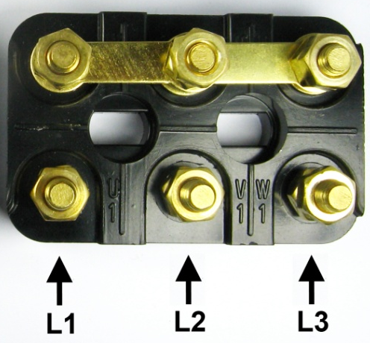
1
2
3
4
5
6

Q1.5. Le motoréducteur étant déconnecté électriquement et déposé, vous devez procéder au montage du nouveau motoréducteur en stock au magasin de l’atelier de maintenance. Vous devez vérifier la compatibilité du nouveau motoréducteur en relevant les caractéristiques des plaques signalétiques.

 | Motoréducteur déposé | Nouveau motoréducteur
Puissance utile | 0,25 kW | …………..
Fréquence de rotation | ………….. | 1430 tr/min
Rendement | 71 % | …………..
Facteur de puissance | ………….. | 0,71
Tension d’alimentation d’un enroulement | 240 V | …………..
Intensité en Δ | ………….. | 0,65 A
Intensité en Y | 0,9 A | …………..

Q1.6. D’après les informations de la plaque signalétique du nouveau motoréducteur, comment allez-vous coupler le nouveau motoréducteur ? (Cocher la bonne réponse).

Triangle |  |  | Étoile

Q1.7. Positionner les barrettes de couplage sur la plaque à bornes ci-dessous pour le raccordement du nouveau motoréducteur.

W2
U2
V2
V1
W1
U1
L2
L1
L3
Q1.8. L’ancien moteur était protégé par un disjoncteur magnétothermique, quel est son repère ? (Cocher la bonne réponse).

QG |  |  | Q1 |  |  | F1 |  |  | Q4

Q1.9. Quelles sont les protections assurées par un disjoncteur magnétothermique ?

    - ………………………………………………………………………..

    - ………………………………………………………………………..

Q1.10. Le disjoncteur magnétothermique a la référence suivante : « 11 SM1B 16 ». Quelle est la plage de réglage de la protection thermique ?

Plage de réglage | ………………………………………..

Q1.11. Pouvons-nous conserver ce disjoncteur magnétothermique pour protéger notre nouveau motoréducteur ? (Cocher la bonne réponse et justifier votre réponse).

 |  |  | Justification
OUI |  |  | …………………………………………………………………………………………………...  …………………………………………………………………………………………………...
NON |  |  | …………………………………………………………………………………………………...  …………………………………………………………………………………………………...

Q1.12. Après remontage du motoréducteur, il se trouve que le convoyeur d’entrée tourne dans le mauvais sens. Que faut-il faire pour inverser le sens de rotation du convoyeur ?

……………………………………………………………………………………………………………………

Problématique N°2 :

Avant de ranger le motoréducteur dans le magasin du service maintenance, vous devez procéder à sa vérification en réalisant des contrôles électriques et mécaniques.

Q2 | Maintenance préventive du motoréducteur | DTR 2/7 à 3/7 | 40 minutes | 40 points

Q2.1. Quel appareil utilise-t-on pour mesurer la résistance des enroulements du moteur ?

Voltmètre |  |  | Ampèremètre |  |  | Ohmmètre

Q2.2. En fonction des situations de mesure et du résultat, déterminer l’état des enroulements en vous aidant des réponses proposées. (Cocher la bonne réponse pour chaque contrôle).

1-Enroulement en bon état, 2-Enroulement en court-circuit, 3-Enroulement coupé, 4-Contrôle erroné.
Ω
Ω
Ω
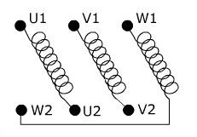

RU1-U2 = 26 Ω |  |  |  |  | RV1-V2 = ∞ |  |  |  |  | RW1-W2 = 0 Ω
1 | 2 | 3 | 4 |  | 1 | 2 | 3 | 4 |  | 1 | 2 | 3 | 4

Q2.3. Après la mesure de résistance des enroulements, vous devez vérifier le bon isolement des enroulements entre eux.
Nous considérons un isolement en bon état à partir de 1000Ω/Volts.
Sachant que le moteur est alimenté en 400V~, quelle résistance faudra-t-il obtenir pour considérer un isolement correct ?

400 Ω |  |  | 1000 Ω |  |  | 4000 Ω |  |  | 400 kΩ

Q2.4. Quel appareil doit-on utiliser pour réaliser le contrôle d’isolement du moteur ?

Ohmmètre |  |  | Voltmètre |  |  | Mégohmmètre

Q2.5. En fonction des situations de mesure et du résultat, déterminer l’état de l’isolement des enroulements entre eux en vous aidant des réponses proposées. (Cocher la bonne réponse pour chaque contrôle).

1-Isolement correct, 2-Enroulement en court-circuit, 3-Isolement insuffisant, 4-Contrôle erroné.

MΩ
MΩ
MΩ

RU1-V1 = 0,5 MΩ |  |  |  |  | RV1-W1 = 350 Ω |  |  |  |  | RU1-W1 = ∞
1 | 2 | 3 | 4 |  | 1 | 2 | 3 | 4 |  | 1 | 2 | 3 | 4

Q2.6. Même question mais cette fois-ci vous devez contrôler l’isolement des enroulements par rapport à la masse. (Cocher la bonne réponse pour chaque contrôle).

1-Isolement correct, 2-Enroulement en court-circuit avec la masse, 3-Isolement insuffisant, 4-Contrôle erroné.

MΩ
MΩ
MΩ

RU1-Masse = 556 Ω |  |  |  |  | RV1-Masse = ∞ |  |  |  |  | RW1-Masse = 0,1 Ω
1 | 2 | 3 | 4 |  | 1 | 2 | 3 | 4 |  | 1 | 2 | 3 | 4

Q2.7. Pour conclure, le moteur est-il électriquement en bon état ?

OUI |  |  | NON

Problématique N°3 :

Le service maintenance vous demande d’améliorer la sécurité de la machine afin de répondre aux normes en vigueurs.

Q3 | Installation d’un module de sécurité | DTR 5/7, 6/7, 7/7 | 30 minutes | 40 points

Q3.1. Dans un premier temps vous devez commander le matériel manquant. Pour réaliser la modification, vous allez avoir besoin de deux boitiers d’arrêt d’urgence avec les caractéristiques suivantes :
- 1 contact NO ou "F" (à raccorder sur l’automate) ;
- 2 contacts NC ou "O" (à raccorder sur le module de sécurité) ;
- Déverrouillage en tournant ;
- A verrouillage brusque.

Désignation | Référence | Quantité
Boîtier d’arrêt d’urgence | …………………………………… | …………………………………….

Q3.2. Les arrêts d’urgence seront gérés par un module de sécurité Préventa XPS AF5130 en stock au magasin. Vous devez vérifier si la tension d’alimentation du module coïncide avec la tension de commande fournie par le système encaisseuse (fils 39 et fils BT2).

Tension de commande de l’encaisseuse | ………………………………………………………

Tension d’alimentation du Préventa XPS AF5130 | ………………………………………………………

Matériels compatibles |  | OUI |  |  | NON

Q3.3. En vous aidant de la documentation technique, compléter le schéma de raccordement du module de sécurité en implantant les composants suivants (sans surveillance du bouton de démarrage) :

- SAUT1 : arrêt d’urgence (2 contacts "O") ;
- SAUT2 : arrêt d’urgence déporté (2 contacts "O") ;
- SRearm : bouton poussoir de réarmement de l’encaisseuse (1 contact "F") ;
- KAL : Relais auxiliaire "Système réarmé" (1 bobine, 1 contact "O", 1 contact "F").

depuis Folio 4
39
vers Folio 6

21
22
KAL
A1
X1
Compléter les zones en pointillées
KAL
13
14
Vers Entrée automate %I1,2
Vers Entrée automate %I1,2
BT2
depuis Folio 4
vers Folio 6
KAL
A2
X2
HV
HR

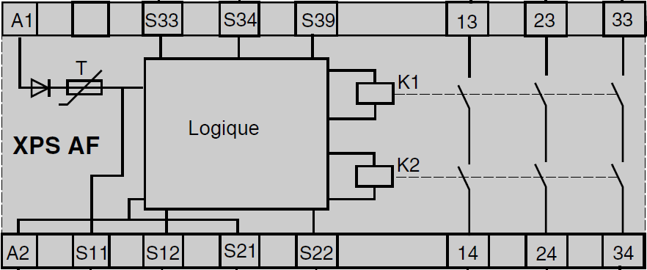

Q3.4. Compléter le chronogramme ci-dessous correspondant au fonctionnement du module de sécurité avec la modification, en fonction arrêt d’urgence
S11-S12
S21-S22
SRearm
Sortie 13-14
KAL
HR
HV
SAUT1

Q3.5. Réaliser le raccordement des entrées de l’automate avec les modifications apportées (raccordement des 2 arrêts d’urgence).

1
3
5
7
9
11
13
15
17
1 9
2
4
6
8
10
12
14
16
18
1
0
2
3
4
5
6
7
8
9
10
11
12
13
14
15
Source
Sink
+24VDC
0V
23
24
Contact interne du module Préventa
39
BT2

Q3.6. L’installation du module de sécurité induit une modification du "Grafcet de Sécurité" de l’encaisseuse, modifier la transition X201/X202 afin d’intégrer les 2 arrêts d’urgence :

Sporte1(Capteur de sécurité de la porte1) : permet de valider la fermeture de la porte 1.
Sporte2 et Sporte3 : idem Sporte1 mais pour les portes 2 et 3.
SAUT1/SAUT2 : arrêts d’urgence, si un des deux arrêts d’urgence est actionné, la réceptivité X201/X202 ne sera pas validée.
201
202
X204
Sporte1.Sporte2.Sporte3.………….…………
F/GGAU :Init
F/Graphe : {*}
Reset %M100
Appel écran 13

